**东南大学**

**《协作通信与网络》**

**实验报告**

**论文题目：协作通信中的路径损耗**

**姓 名 ：殷平天**

**学 号 ：04016527**

**专业班级：5班**

**学院名称：信息科学与工程学院**

**2018年10月**

## 一、实验目的

实验工具：matlab

实验目的：验证协作通信中的三种路径损耗模型

## 二、实验要求

## 三、实验内容

(1)自由空间传播模型：

仅考虑视距路径，不考虑反射路径。

function PL=PL_free(fc,dist,Gt,Gr)

%自由空间路径损耗模型

%输入

% fc：载波频率[Hz]

% dist：基站和移动台之间的距离[m]

% Gt：发射机天线增益

% Gr：接收机天线增益

%输出

% PL：路径损耗[dB]

lamda=3e8/fc;

tmp=lamda.^2./(4*pi*dist).^2;

if nargin>2,tmp=tmp*Gt;end

if nargin>3,tmp=tmp*Gr;end

PL=-10*log10(tmp);%式(1.2)/(1.3)

1. 一般路径损耗模型与阴影效应：





考虑视距路径与地面反射路径。若有方差参数则考虑无线电波被障碍物遮挡的情况。

function PL=PL_logdist_or_norm(fc,d,d0,n,sigma)

%对数距离或对数阴影衰落路径损耗模型

%输入

% fc：载波频率[Hz]

% d：基站和移动台之间的距离[m]

% d0：参考距离[m]

% n：路径损耗指数

% sigma：方差[dB]

%输出

% PL：路径损耗[dB]

lamda=3e8/fc;

PL=-20*log10(lamda/(4*pi*d0))+10*n*log10(d/d0);%式(1.4)

if nargin>4

PL=PL+sigma*randn(size(d));%式(1.5)

end

(3)运行程序：

clear all

clf

clc

fc=2e9;

d0=100;

sigma=5;

distance=[1:2:31].^2;

Gt=[1 1 0.5];

Gr=[1 0.5 0.5];

Exp=[2 4 8];

for k=1:3

y_Free(k,:)=PL_free(fc,distance,Gt(k),Gr(k));

y_logdist(k,:)=PL_logdist_or_norm(fc,distance,d0,Exp(k));

y_lognorm(k,:)=PL_logdist_or_norm(fc,distance,d0,Exp(1),sigma);

end

%subplot(131)

figure(1)

semilogx(distance,y_Free(1,:),'k-o',distance,y_Free(2,:),'k-^',distance,y_Free(3,:),'k-s')

grid on,axis([1 1000 40 110])

title(['Free PL-loss Model,f_c=',num2str(fc/1e6),'MHz'])

xlabel('Distance[m]'),ylabel('Path loss[dB]')

legend('G_t=1,G_r=1','G_t=1,G_r=0.5','G_t=0.5,G_r=0.5')

hold on

%subplot(132)

figure(2)

semilogx(distance,y_logdist(1,:),'k-o',distance,y_logdist(2,:),'k-^',distance,y_logdist(3,:),'k-s')

grid on,axis([1 1000 40 110])

title(['Log-distance Path-loss Model,f_c=',num2str(fc/1e6),'MHz'])

xlabel('Distance[m]'),ylabel('Path loss[dB]')

legend('n=2','n=4','n=8')

hold on

%subplot(133)

figure(3)

semilogx(distance,y_lognorm(1,:),'k-o',distance,y_lognorm(2,:),'k-^',distance,y_lognorm(3,:),'k-s')

grid on,axis([1 1000 40 110])

title(['Log-normal Path-loss Model,f_c=',num2str(fc/1e6),'MHz,','\sigma=',num2str(sigma),'dB'])

xlabel('Distance[m]'),ylabel('Path loss[dB]')

legend('path 1','path 2','path 3')

## 实验结果

自由空间传播模型：

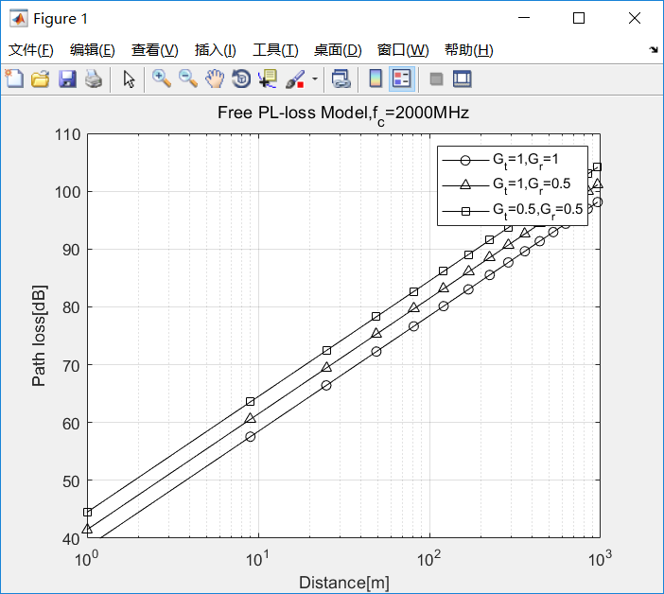

一般路径损耗模型：

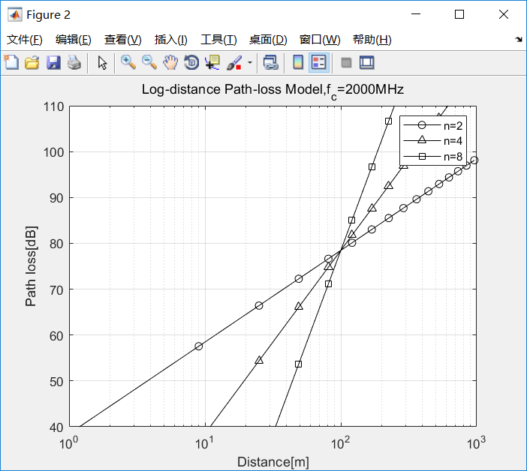

阴影效应：

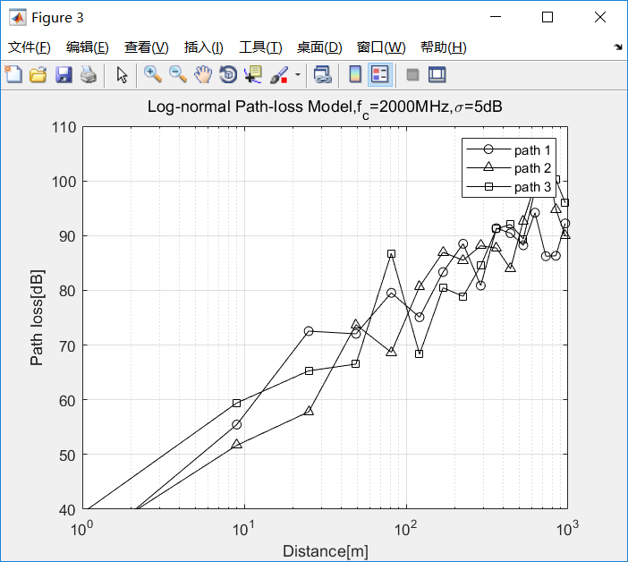

## 五、实验总结

1.发射机与接收机增益仅影响路径损耗的具体数值，不影响增长快慢。

2.路径损耗的增长速度与路径损耗指数成正比。

3.方差越大，三种路径的差异越大，波动越明显。